ĐẠI HỌC QUỐC GIA THÀNH PHỐ HỒ CHÍ MINH

TRƯỜNG ĐẠI HỌC CÔNG NGHỆ THÔNG TIN



Bài Thực Hành 4

Môn: Hệ Điều Hành

Giáo viên hướng dẫn: Tạ Thu Thủy

Sinh viên thực hiện: Nguyễn Hoàng Trung

MSSV 17521176

1. Câu hỏi chuẩn bị 2

1.1 Lưu đồ thuật toán: 2

1.1.a Thuật toán FCFS: 2

1.1.b Thuật toán Round Robin: 3

1.2 Giải thích các thuật ngữ: 3

2. Hướng dẫn thực hành 4

3. Bải tập ôn tập 4

1. Câu hỏi chuẩn bị
   1. Lưu đồ thuật toán:
      1. Thuật toán FCFS:

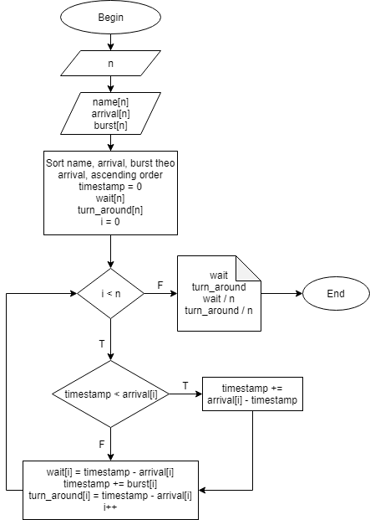

* + 1. Thuật toán Round Robin:

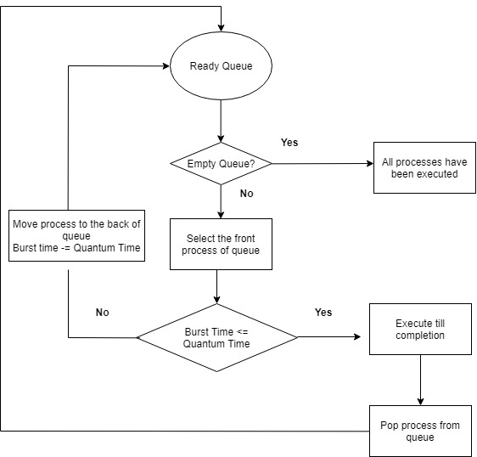

* 1. Giải thích các thuật ngữ:

|  |  |  |
| --- | --- | --- |
| STT | Thuật Ngữ | Mô tả |
| 1 | Arrival Time | Thời gian vào hàng đợi thực thi của tiến trình. |
| 2 | Burst Time | Thời gian cần của 1 tiến trình để CPU thực thi. |
| 3 | Quantum Time | Thời gian mà CPU cho phép 1 tiến trình được thực thi. |
| 4 | Response Time | Thời gian kể từ khi vào hàng đợi cho đến lần đầu tiên được thực thi. |
| 5 | Waiting Time | Tổng thời gian chờ được thực thi của 1 tiến trình. |
| 6 | Turn Around Time | Thời gian lưu lại trong hệ thống, kể từ lúc bắt đầu vào hàng đợi cho đến khi thực thi xong tiến trình. |
| 7 | Average Waiting Time | Thời gian đợi trung bình. |
| 8 | Average Turnaround Time | Thời gian lưu lại trong hệ thống trung bình. |

1. Hướng dẫn thực hành

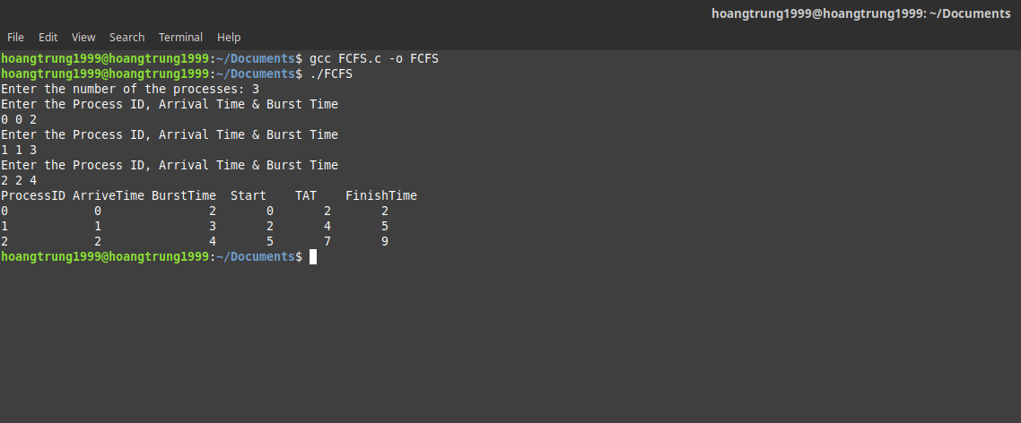

1. Bải tập ôn tập

Cài đặt thuật toán Round Robin

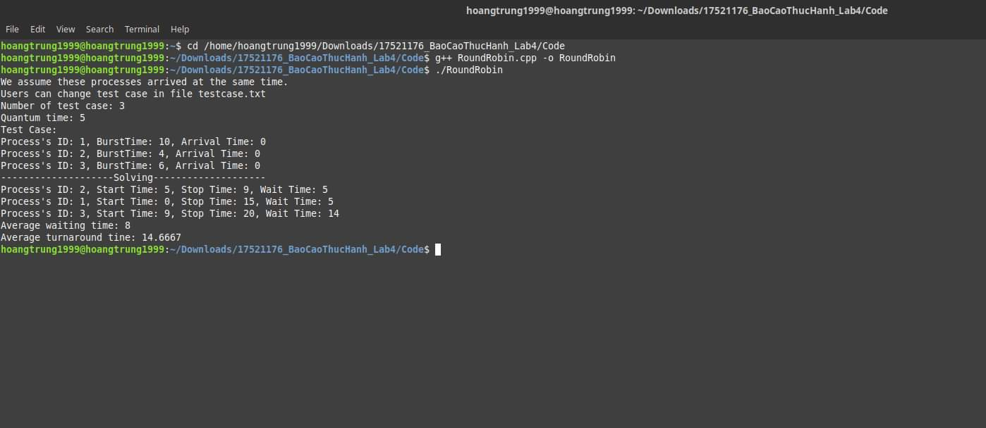

*Note: Test case của phần 2 và 3 khác nhau*